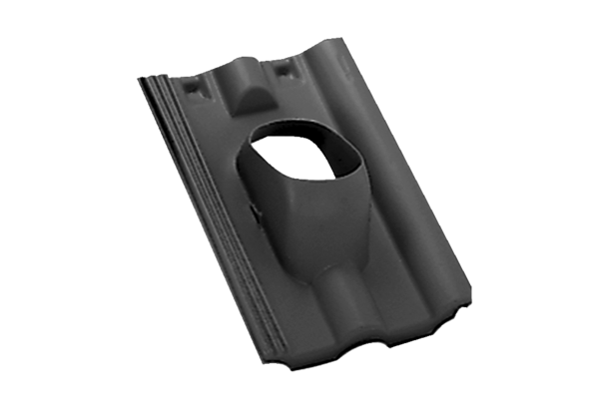Крышная черепица DP 125 SFКомплект поставки: 1 штукАссортимент: B
Номер артикула: 0092.0377Изготовитель: MAICO

